筆記模擬試験・直前対策講座 8月 4日（日）沖縄国際大学
筆記試験 ８月11日（日） 沖縄国際大学
宜野湾市宜野湾２丁目６番１号
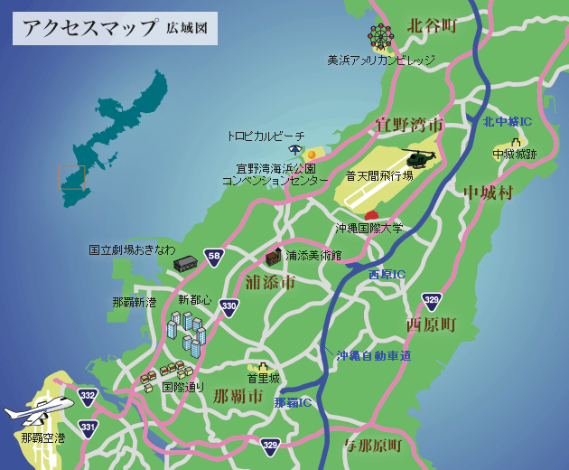

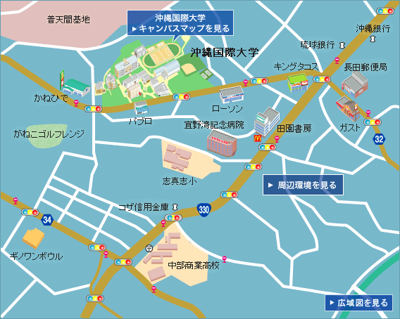
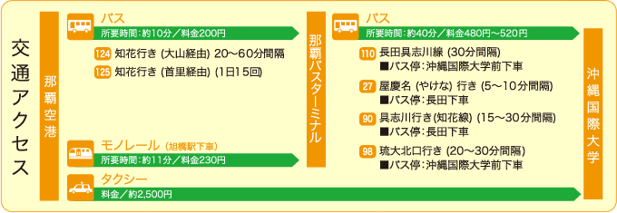

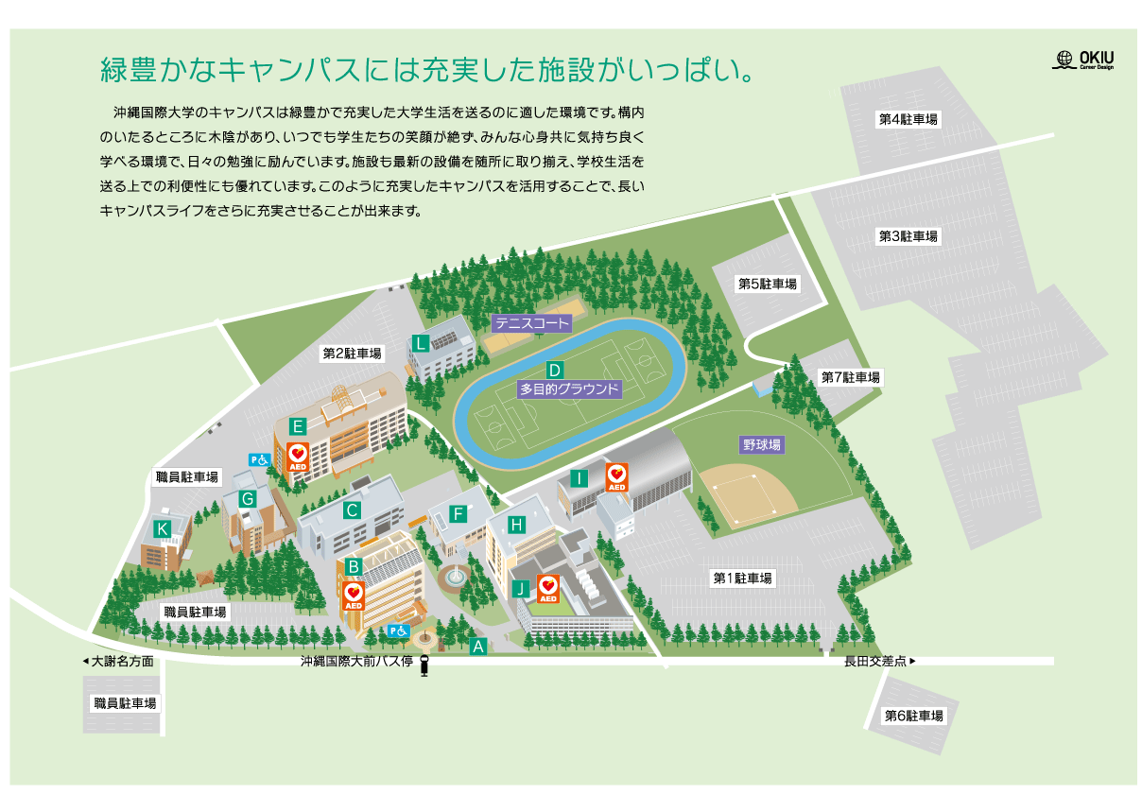

H 13号館302教室

